
Об установлении границы села Огороды Самарского сельского округа Абайского района Карагандинской области
Совместные постановление акимата Абайского района Карагандинской области от 30 июня 2022 года № 36/01 и решение Абайского районного маслихата Карагандинской области от 30 июня 2022 года № 25/244. Зарегистрировано в Министерстве юстиции Республики Казахстан 11 июля 2022 года № 28760
В соответствии с пунктом 5 статьи 108 Земельного кодекса Республики Казахстан, подпунктом 3) статьи 12 Закона Республики Казахстан "Об административно-территориальном устройстве Республики Казахстан", акимат Абайского района ПОСТАНОВЛЯЕТ и Абайский районный маслихат РЕШИЛ:
1. Установить границы села Огороды Самарского сельского округа Абайского района Карагандинской области общей площадью 292,2490 гектар согласно приложению к настоящему совместному постановлению и решению.
2. Контроль за исполнением настоящего совместного постановления и решения возложить на курирующего заместителя акима Абайского района.
3. Настоящее совместное постановление и решение вводится в действие по истечении десяти календарных дней после дня его первого официального опубликования.
Аким Абайского района | Б. Асанов
Секретарь Абайского районного маслихата | Д. Сакенов
Приложение к совместному
постановлению и решению
акимата Абайского района
от 30 июня 2022 года
№ 36/01 и
Абайского районного
маслихата
от 30 июня 2022 года
№ 25/244
Граница села Огороды Самарского сельского округа Абайского района Карагандинской области

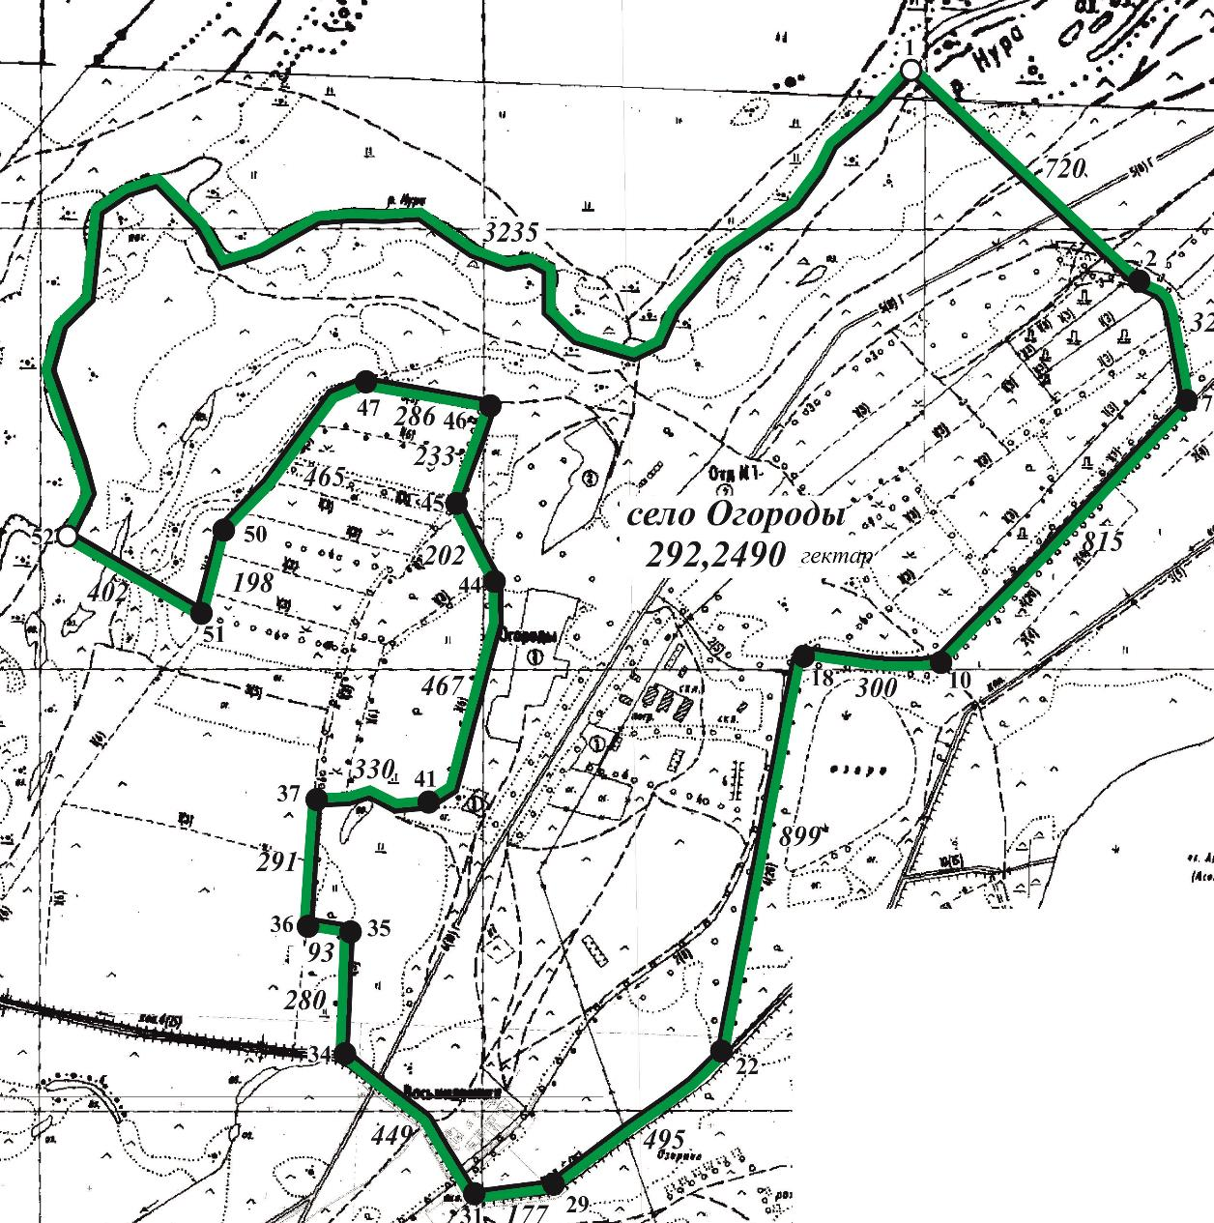

Условные обозначения:

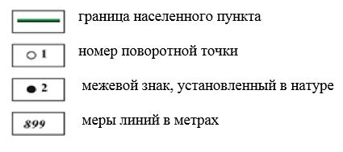

© 2012. РГП на ПХВ «Институт законодательства и правовой информации Республики Казахстан» Министерства юстиции Республики Казахстан

